 | Séquence E  « Comment distribuer, convertir et transmettre l'énergie dans un systèmes mécatronique ? » | IT+I2D
 | Chaine d’énergie pneumatique
 | Document réponse | 17/03/2021

DR1 – Structure d’une chaine pneumatique - Fonction
Effecteur
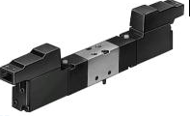
Distributeur :

Vérin :
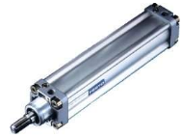

DR2 - L’actionneur : le vérin – Principe de fonctionnement
Principe de fonctionnement :  Energie d’entrée :  Energie de sortie : | 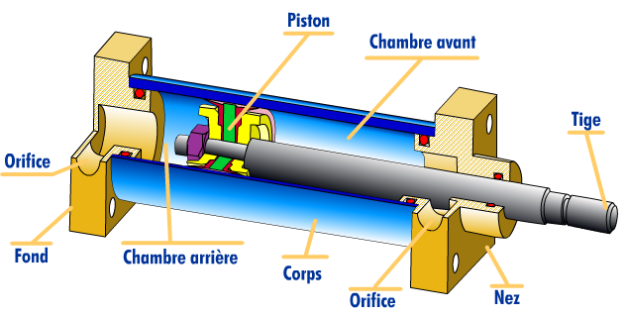

 | Vérin simple effet | Vérin double effet
Représentation normalisée
Retour en position de repos

DR3 - Le pré-actionneur : le distributeur
- Le fonctionnement
Principe de fonctionnement du distributeur:
Schéma du passage de l’air comprimé dans le distributeur : (rouge pression, bleu échappement) :
Distributeur 4/2 : | 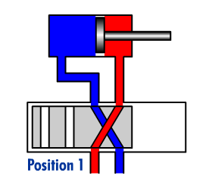

- Le pilotage des distributeurs
Signification des différents pilotages :
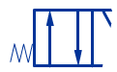 | 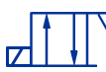 | 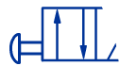 | 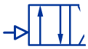 |  | 

Signification de monostable et bistable :
Monostable : | Bistable :

- Application sur les distributeurs
 |  |  |  |  | 

- Dessiner les tiroirs gauches et droits du distributeur et compléter la désignation du distributeur.
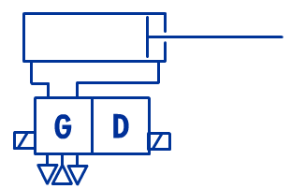 | 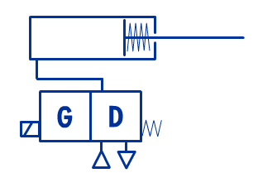 | 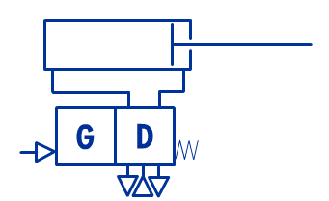 | 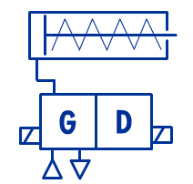
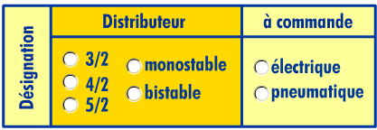 |  |  | 
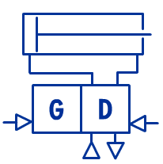 | 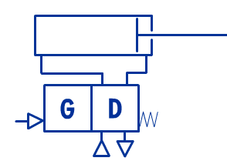
 | 

DR4 - Simulation

Vérin simple effet avec distributeur 3/2 monostable

Lorsque BP1 est actionné, surligner sur le schéma :
- En rouge le circuit sous pression ;
- En bleu le circuit hors pression.

BP1 non actionné | BP1 actionné
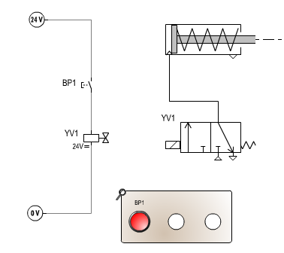 | 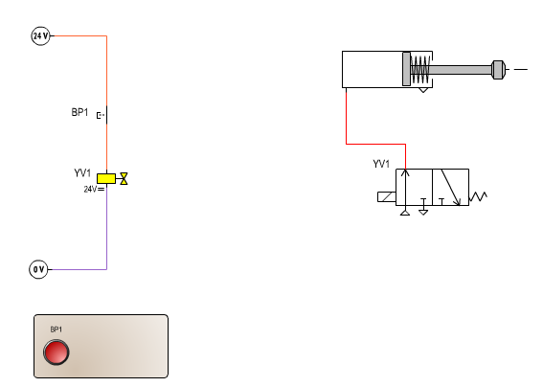
Que se passe-t-il lorsqu’on relâche BP1 ?

Vérin double effet avec distributeur 4/2 monostable

Surligner sur les deux schémas :
- le circuit sous pression en rouge ;
- le circuit hors pression en bleu.

BP1 non actionné | BP1 actionné
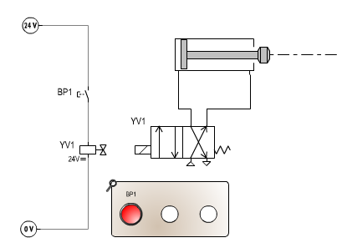 | 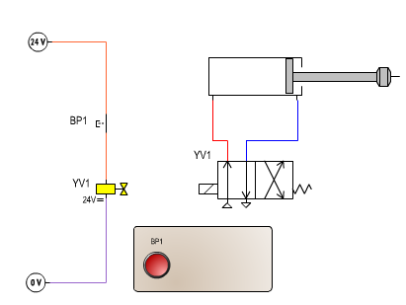
Que se passe-t-il lorsqu’on relâche BP1 ?

Vérin double effet avec distributeur 5/2 bistable

Surligner sur les deux schémas :
- le circuit sous pression en rouge ;
- le circuit hors pression en bleu.

Vérin sorti | Vérin rentré
Commandé par l’alimentation de YV1 ou YV2 ?  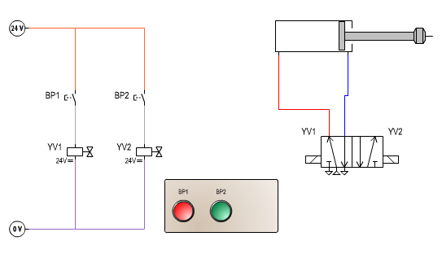 | Commandé par l’alimentation de YV1 ou YV2 ?  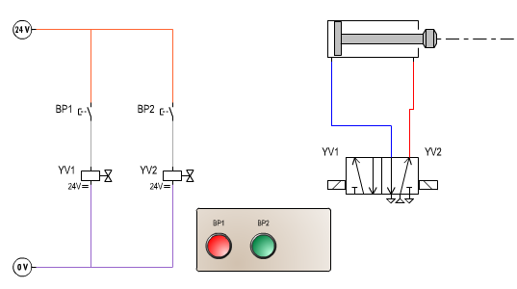
Que se passe-t-il lorsqu’on relâche BP1 ou BP2 ?

Vérin double effet avec distributeur 5/2 bistable et bloqueurs
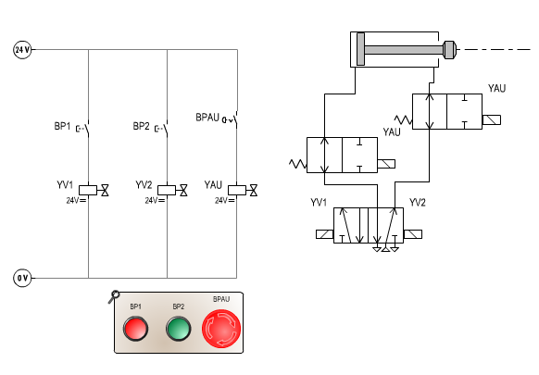

BLOQUEUR : distributeur 2/2
Que se passe-t-il lorsqu’on appuie sur BPAU ?

Quelle est l’utilité des bloqueurs ?

DR5 - Applications

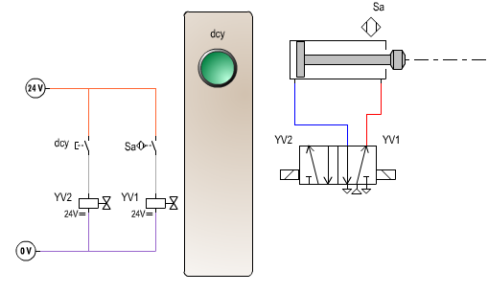 | Fonctionnement du schéma ci-contre :  Nom de la fonction Sa :

DR6 – Conclusion par rapport à la problématique
Le choix des ingénieurs devra se porter sur :

